**Промежуточная аттестация по внеурочной деятельности**

**«Юный биолог» для 3 класса**

**Ф.И. ___________________________________________**

***ВАРИАНТ 1.***

**Часть А**

**1.Что не относится к признакам живых организмов**

□ 1) дыхание □ 2)  рост □ 3) течение

**2.Что относится к характеристике страны**

□ 1) государственные символы □ 2)  жизнь под одной крышей □ 3)  цвет кожи

**3.Укажи культурное травянистое растение**

□ 1) крапива □ 2)  одуванчик □ 3) петрушка

**4.Как ты можешь помочь охране лесов**

□ 1) бороться с лесорубами □ 2) не ходить в лес

□ 3)  участвовать в посадке деревьев

**5.Назови жидкое вещество**

□ 1) нефть □ 2) железо □ 3) природный газ

**6.Какое свойство воздуха указано неверно**

□ 1) прозрачен □ 2)  голубого цвета □ 3) не имеет запаха

**7.Как можно очистить загрязнённую воду**

□ 1) нагреть □ 2)  охладить □ 3) профильтровать

**8.Что не входит в состав почвы**

□ 1) песок □ 2)  вода □ 3) дождевой червь

**9.К хвойным растениям относится**

□ 1) кедр □ 2)  папоротник □ 3) ягель

**10.Какое животное относится к хищникам**

□ 1) лось □ 2)  бабочка □ 3) орёл

**11.Какая часть у грибов отсутствует**

□ 1) корень □ 2) грибница □ 3) шляпка

**12.Что относится к правилам здорового образа жизни**

□ 1) покупка лекарств □ 2) обильное питание □ 3) занятия спортом

**13.Укажи неправильное действие при пожаре**

□ 1) спрятаться в укромное место □ 2) помогать выбраться младшим

□ 3) дышать через мокрое полотенце

**14.Какое место на улице предназначено для детей**

□ 1)стройплощадка □ 2) спортплощадка □ 3) трансформаторная будка

**15.Что относится к услугам**

□ 1) химчистка □ 2)  лекарства □ 3) телевизор

**16.Какая профессия относится к умственному труду**

□ 1) учёный □ 2) рабочий □ 3)  водитель

**17.Где не содержат домашних зверей и птиц**

□ 1) на пасеках □ 2) на фермах □ 3) в зоопарках

**18.Что производит химическая промышленность**

□ 1) машины □ 2) краски □ 3) продукты питания

**19.Где указан номинал монеты**

□ 1) на оборотной стороне □ 2)  на лицевой стороне □ 3) на ребре

**20.Что такое бюджет**

□ 1) расходы □ 2) доходы □ 3) план доходов и расходов

**Часть В**

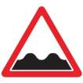**1.** **Как называется этот знак?**

1) дорожные работы

2) прочие опасности

3) неровная дорога

**2. Какие органы отвечают за опору и движение человека**

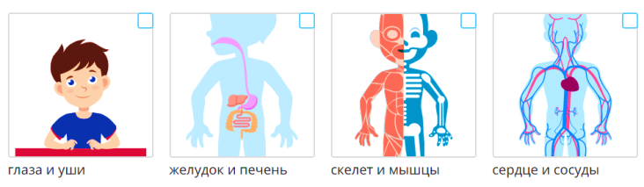

**3.Кто из этих животных кормит своих детенышей молоком**

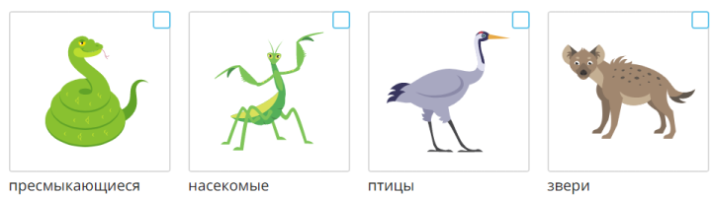

**Часть С**

**1.Выбери только полезные привычки.**

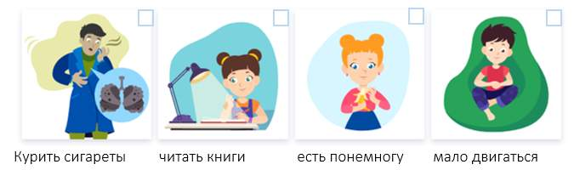

**2.Как ты можешь помочь охране воздуха**

_____________________________________________________________________________________________________________________________________________________________________________________________________________________________

**3.Что делать, если увидел чужую собаку**

_____________________________________________________________________________________________________________________________________________________________________________________________________________________________